STIBO Het Prisma
Hokus-Sprookus – project:
HET MAKEN VAN EEN SPROOKJESFIGUUR dat van alles zal beleven in onze STIBO

Op 2 september doen we een oproep naar de ouders om mee te werken aan ons project ‘week van het STIBO’ in het kader van het thema sprookjes.
De ouders worden uitgenodigd op het koffiemoment op woensdag 10 september. Daar vertellen we hen dat we een sprookjesfiguur willen ontwerpen en vragen we hen of ze hieraan willen meewerken. Er worden afspraken gemaakt wie welk deel van onze pop wilt maken. Er worden geen afspraken gemaakt hoe deze pop eruit moet zien. Iemand maakt de armen, iemand de benen, weer iemand anders het lijfje en weer een ander het hoofdje. Het STIBO-personeel maakt de handen.
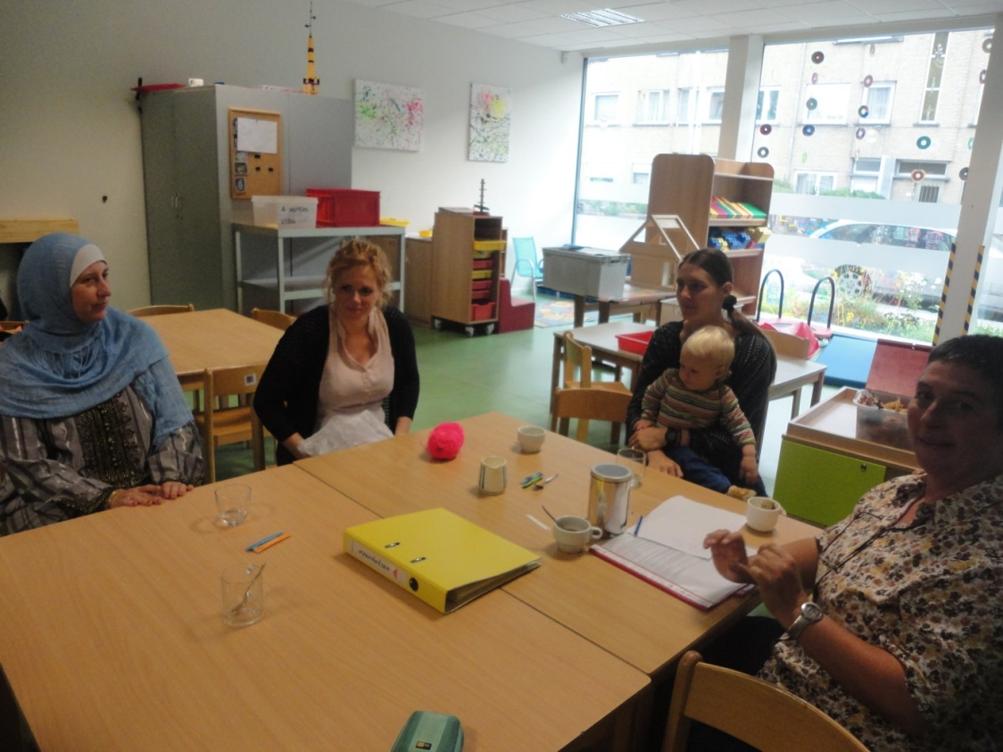
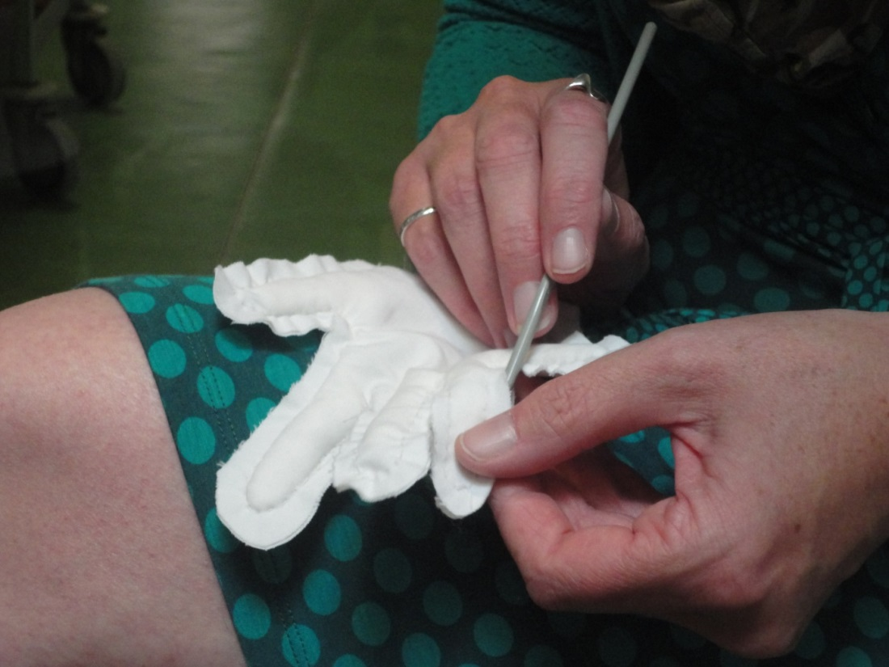

Op woensdag 1 oktober komen we weer met de ouders samen en worden de stukken allemaal afgeleverd.
We naaien al de stukken aan elkaar en het resultaat is is al snel zichtbaar
Op woensdag 01/10/2014 doen we een gesprek met de kinderen. Hoe gaan we deze pop noemen? De naam OONA KANIKAI wordt door de kinderen gekozen.
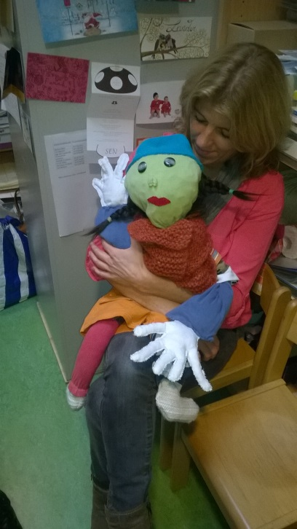

Tijdens de week van het STIBO maakt Oona Kanikai van alles mee.
Ze speelt mee, knutselt mee en eet mee…
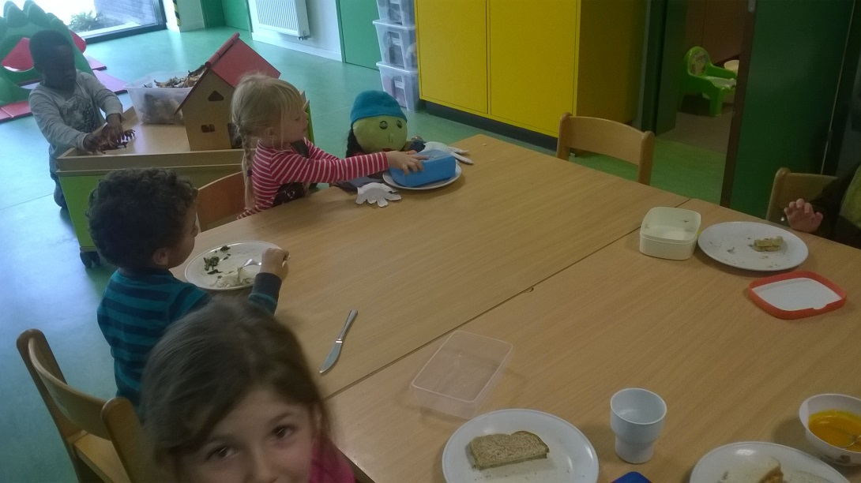
Ook daarna is het de bedoeling dat Oona Kanikai deelneemt aan al onze activiteiten
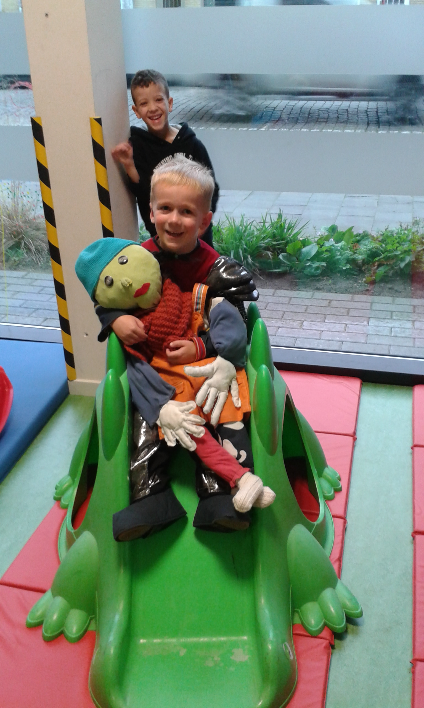
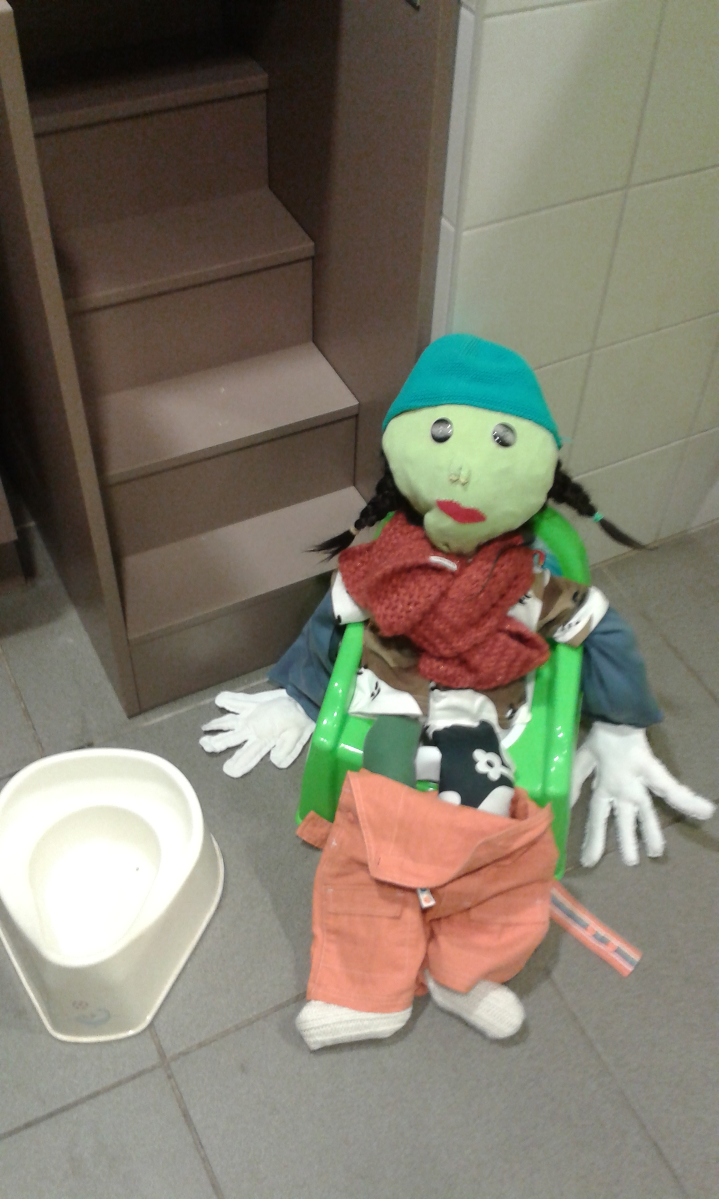

STIBO Het Prisma – Steenakker 4 – 9000 Gent – liesbet.mulkens@gent.be - 0473947898

